1. **每日主题**

* Day 1 相遇

青春，在路上：“邂逅相遇，适我愿兮”

我们在盛夏相遇，青春的气息氤氲在湘阴的晚霞里。

* Day 2 实践

青春，在实践：“纸上学来终觉浅，绝知此事要躬行”

背上行囊，走进乡村，穿梭在大街小巷中，切身了解当地的民俗文化。

* Day 3 研究

青春，在研究：“蓦然回首，那人却在灯火阑珊处”

基于充分的前期准备，加上全面实地考察，各组的研究课题已初步成型。

* Day 4 求精

青春，在求精：“学必求其心得，业必贵其专精”

课题研究进去收尾阶段，一遍一遍的打磨，一次一次的完善，只为最完美的呈现。

* Day 5 未来

青春，在远方：“少年负壮气，奋烈自有时”

我们知道无尽的远方与无尽的人都与我们有关，争做“爱生活，善求知，忧天下，敢作为”的长郡人。

1. **照片格式**

2.1数据要求

像素在8MP及以上

2.2如果您不会看上面的数据，如何确定图片足够清晰

（1）选中素材图片 （2）右键点击属性

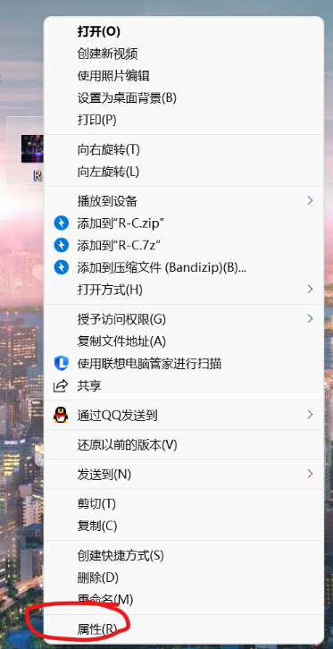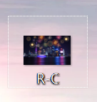

（3）找到【详细信息】，只要【宽度】和【高度】大约都是四位数即可…

（自己把握一下图不糊也成！）

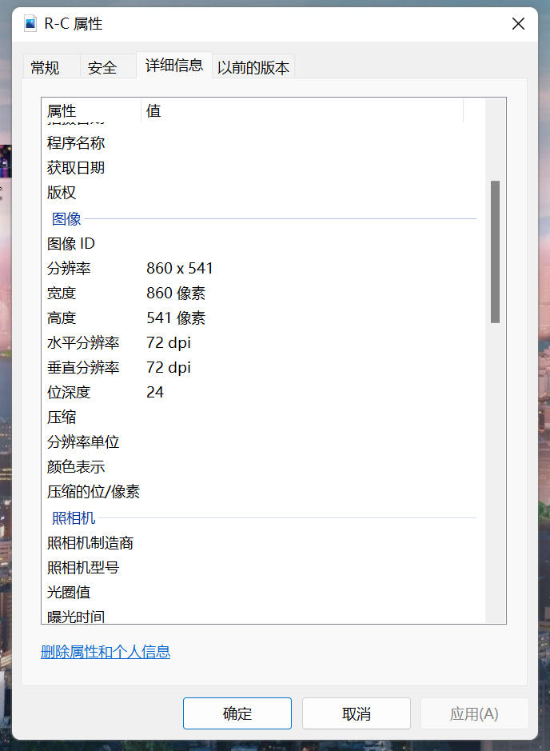

**三、视频格式**

3.1数据要求

比例 16：9（一定是16：9！）

分辨率 1080p及以上

码率 1000kbps以上

3.2如果您不会看上面的数据，如何确定分辨率和码率符合需求

（1）选中素材视频 （2）右键点击属性

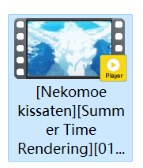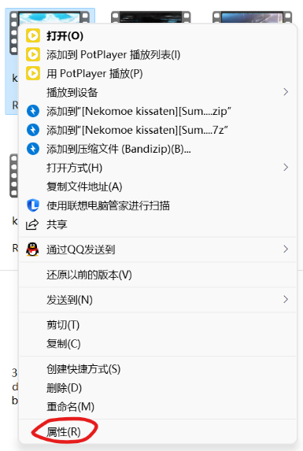

（3）找到【详细信息】，确保【帧宽度】在1920及以上，【帧高度】在1080及以上，【总比特率】在1000kbps以上即可

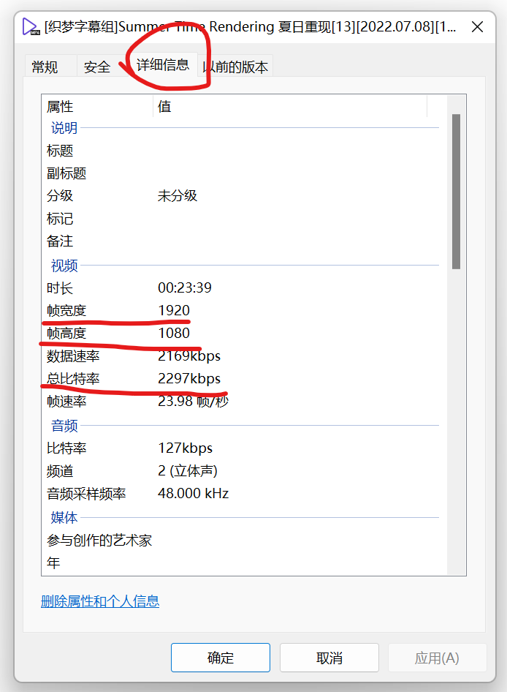

3.3如何确定宽高比符合规范

这是16：9

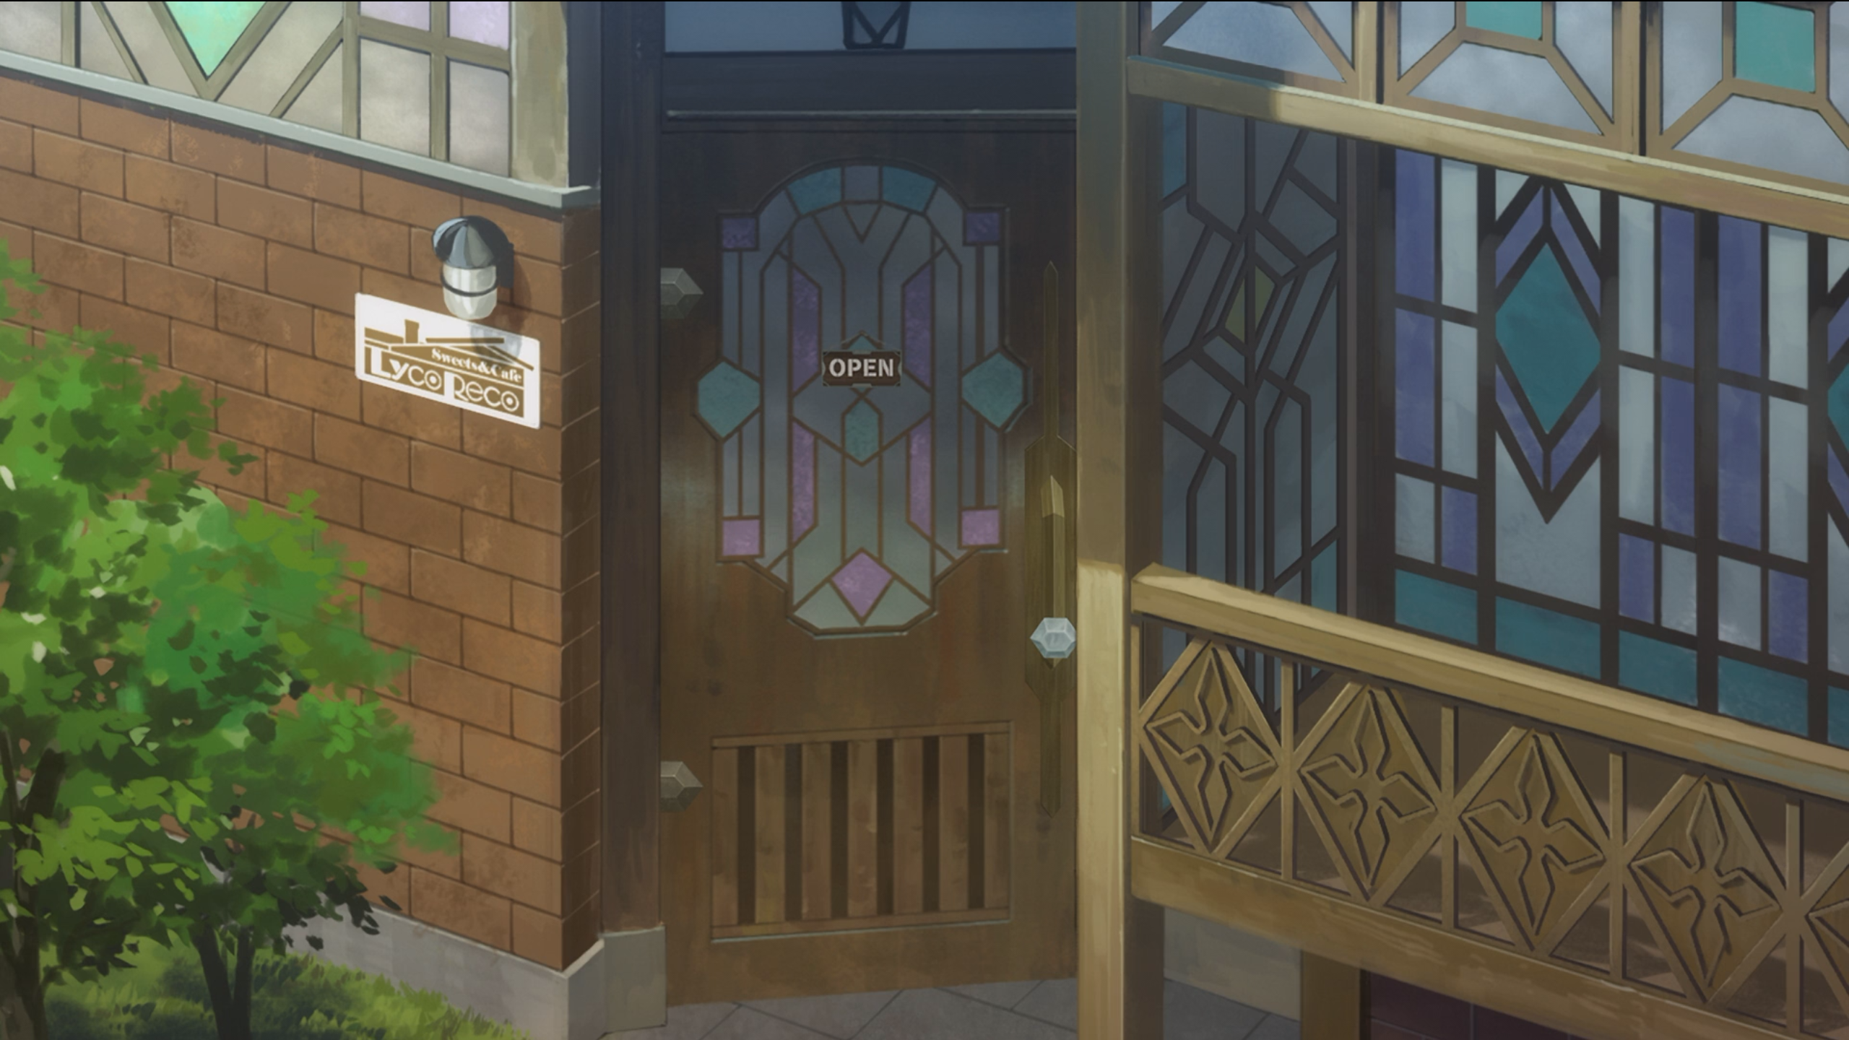

这是4：3

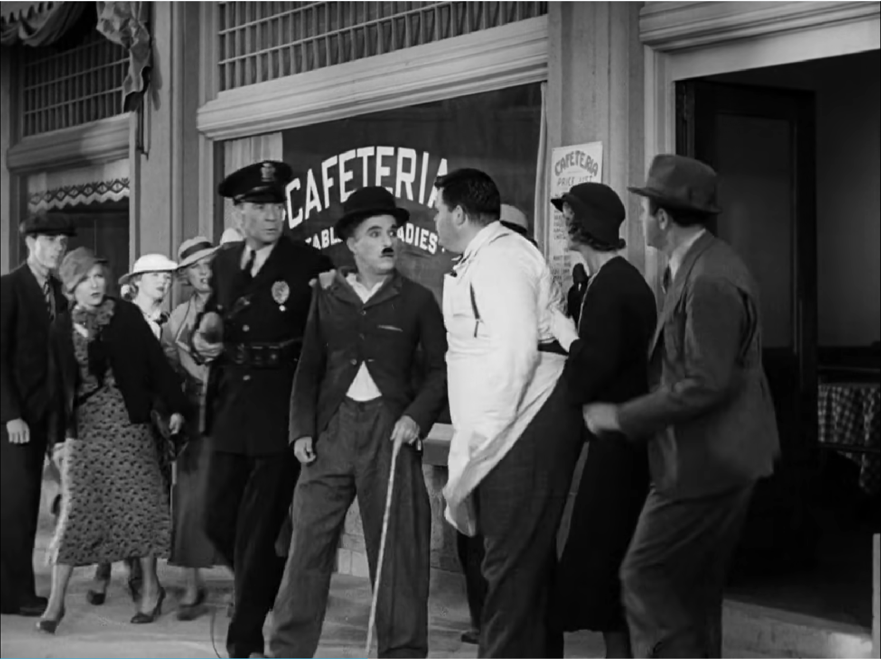

一般只有这两种比例，所以只要看起来像前图即可！

3.4如何拍出合理的记录视频

①找一个手不抖的同学，走起路来可以保持手基本稳定的那种，拿一个清晰不糊的设备，你就十分了得了（有云台啊单反啊固然好，但就直接拿手机拍也完全没问题）

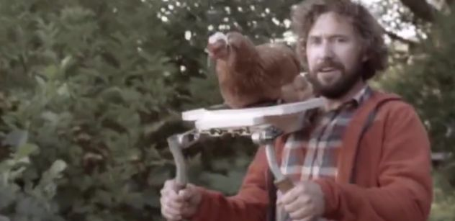

②在此基础上，注意拍摄身边同学的神态（有趣的、专注的、生动的、传达心声的），你的素材就会富有吸引力（多拍大特写完全没问题）



③在此基础上，聚焦身边同学的动作，比如访谈时、调查问卷时、下田观察时、他的手部动作是怎样的？他是如何说话的？动作的对象是什么？适当聚焦采访对象或目标事物，综合运用中景、近景、特写拍出传神的画面

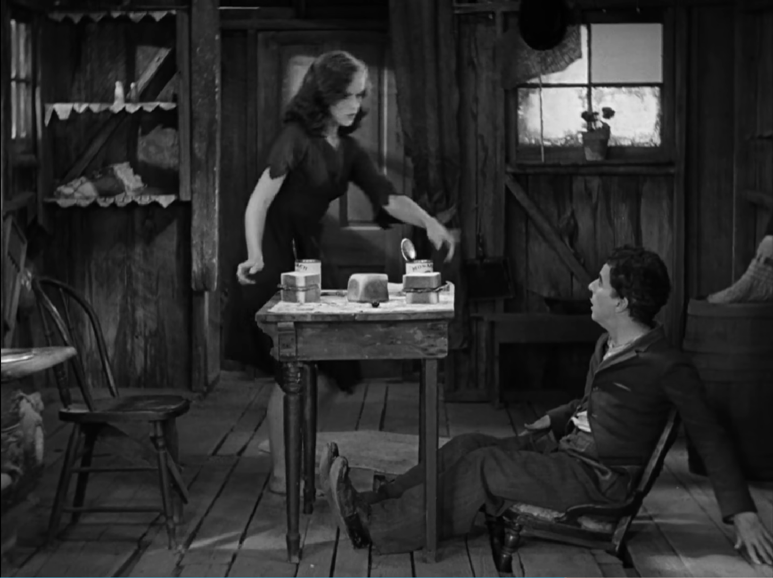 中景

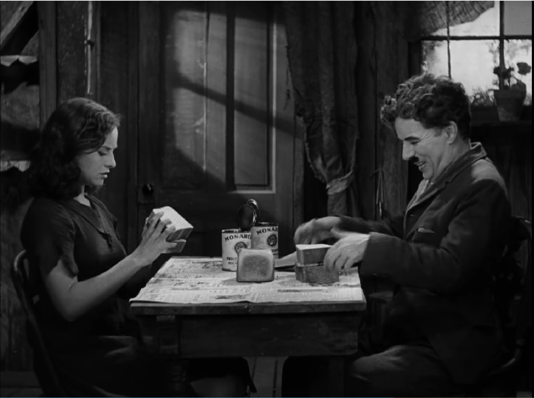 近景

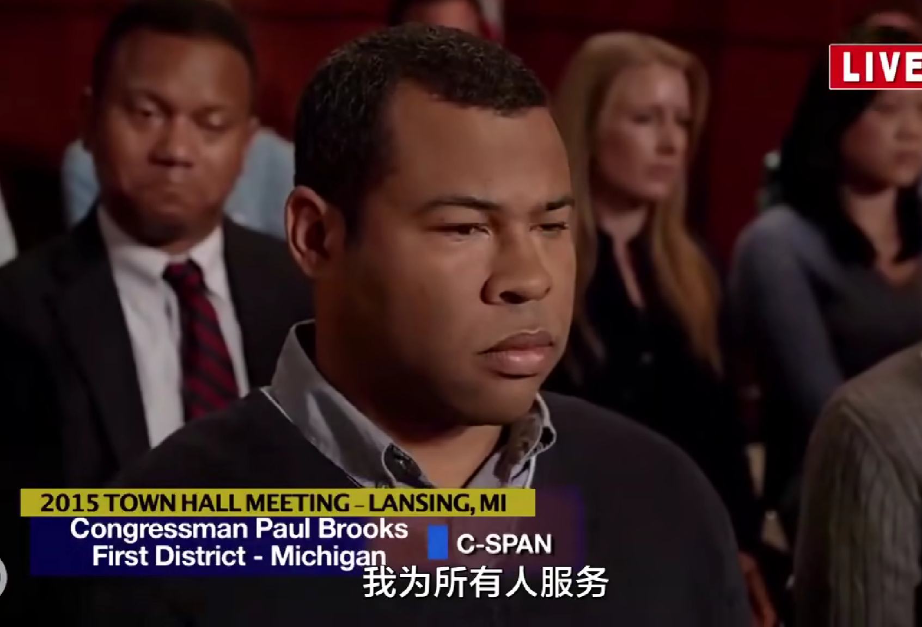特写

④如果想的话，再来拍一点空镜吧！看一看眼前的景物，记录自然的人文的美，为你的素材锦上添花

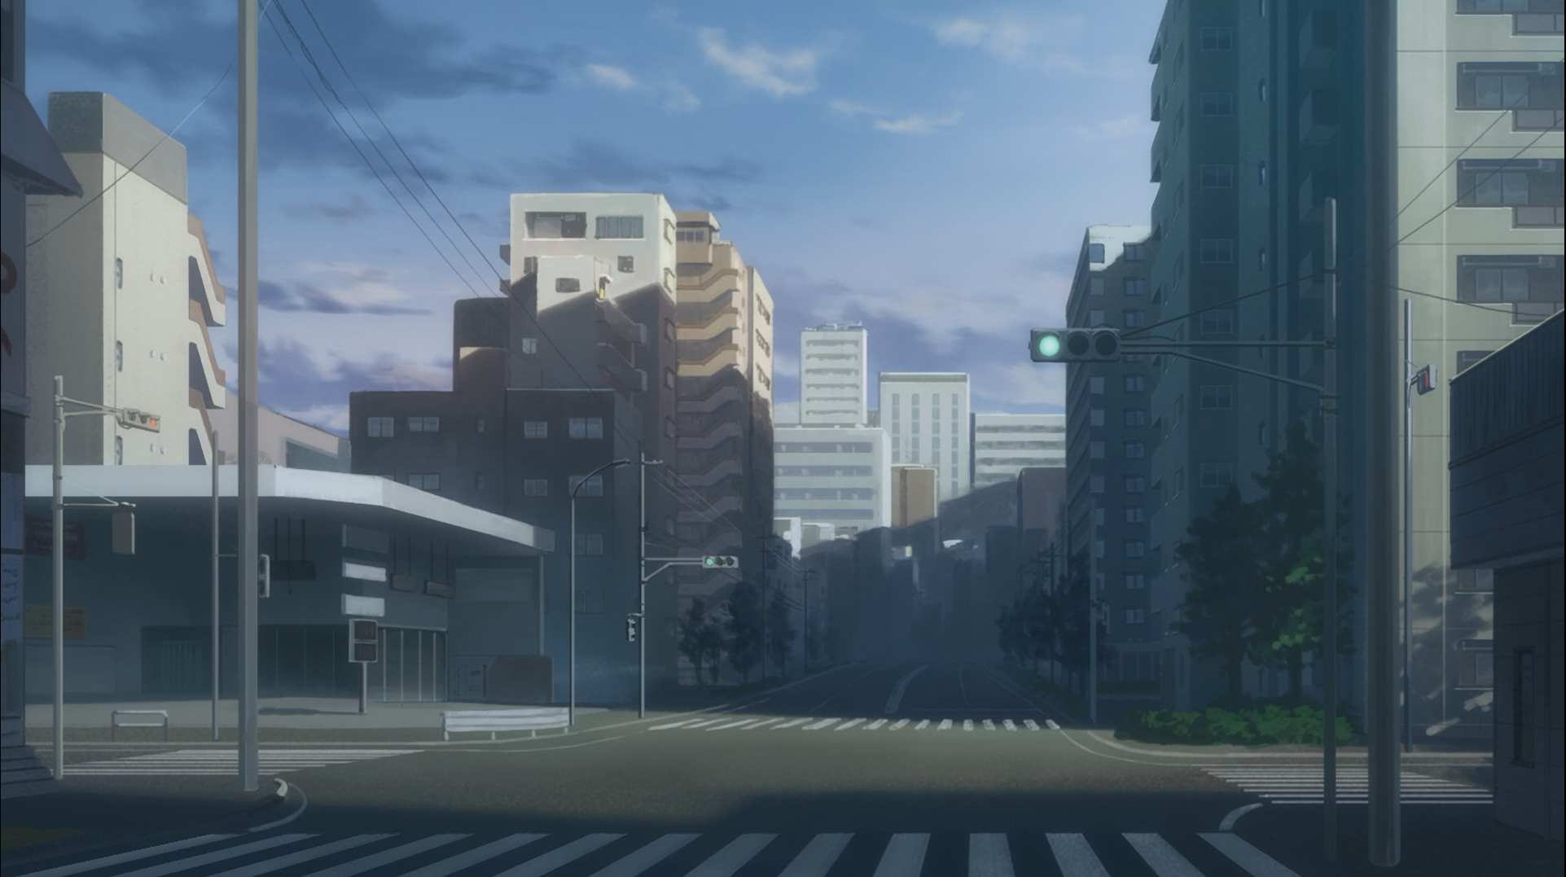

**四、宣传组沟通流程**

▲各班宣传组要记录并反馈给各班的：各个课题组缺交情况、迟交情况、哪些素材被采用，用于评比。